TRABALHO DE LABORATÓRIO DE DESENVOLVIMENTO DE BANCO DE DADOS V

Período Letivo: 1º semestre de 2026
Curso: CST em Banco de Dados – 5º Semestre
Título do Projeto:
Transformar Bases de Dados Públicas em Banco de Dados Acessível à Sociedade
Aluno: João Antonio de Camargo
Professor Responsável: Luis Alexandre da Silva

- Introdução e Contexto do Projeto
O acesso a dados públicos é um dos pilares da transparência e da participação social. No Brasil, diversas bases de dados são disponibilizadas por órgãos governamentais, porém grande parte dessas informações permanece subutilizada pela sociedade devido à complexidade técnica, ao volume elevado de dados e à ausência de estruturas organizadas que facilitem sua interpretação e uso prático.
A partir da análise de diferentes bases de dados públicas e da identificação de demandas sociais reais, definiu-se como proposta deste projeto a transformação de uma base de dados pública da área da saúde em um banco de dados estruturado, organizado e acessível. A iniciativa busca aplicar os conhecimentos técnicos da área de Banco de Dados para reduzir a distância entre a informação pública e a sociedade, caracterizando-se como uma atividade extensionista ao promover impacto social e aplicação prática do conhecimento acadêmico.
Essa definição de escopo orienta o desenvolvimento das próximas etapas do projeto, garantindo alinhamento entre objetivos técnicos, demandas sociais e os princípios da curricularização da extensão, ao direcionar a aplicação do conhecimento acadêmico para a resolução de um problema concreto da comunidade.

- Justificativa da Escolha da Base de Dados

  - Justificativa Técnica
A base de dados do DATASUS (Departamento de Informática do Sistema Único de Saúde) foi escolhida por apresentar características técnicas adequadas ao desenvolvimento do projeto. Trata-se de uma base com grande volume de dados reais, atualização periódica e ampla cobertura nacional, o que exige processos consistentes de extração, transformação e carga (ETL).
Além disso, a base permite a aplicação prática dos principais conteúdos abordados no curso, como modelagem relacional, normalização de dados, padronização de informações, integridade referencial e construção de consultas SQL analíticas, fortalecendo a relação entre teoria e prática.
Além dos aspectos técnicos, a escolha da base também se justifica por sua relevância social.

  - Justificativa Social
A saúde pública é um tema de interesse direto de toda a sociedade, pois impacta a qualidade de vida da população e o planejamento de políticas públicas. Embora os dados do DATASUS sejam públicos e amplamente disponíveis, sua simples existência não garante o uso efetivo pela sociedade, uma vez que a complexidade técnica, o alto volume de informações e a forma fragmentada de disponibilização dificultam o acesso, a compreensão e a utilização prática por parte da população em geral e de gestores municipais.
Dessa forma, o projeto atende a uma demanda social relacionada ao acesso à informação, ao propor a organização e disponibilização de dados de saúde pública de forma estruturada e acessível, promovendo transparência, cidadania e apoio à tomada de decisões baseadas em dados.
Essas limitações tornam necessária a integração com fontes externas de referência para enriquecimento e interpretação adequada dos dados.

- Público Beneficiado
O projeto beneficia prioritariamente gestores municipais de saúde, responsáveis pelo planejamento e pela tomada de decisões relacionadas às políticas públicas. Em segundo plano, atende profissionais da área da saúde e organizações não governamentais que atuam no acompanhamento e na avaliação de ações públicas. De forma indireta, a população em geral é beneficiada pelo aprimoramento da gestão pública em saúde, refletindo em políticas mais eficientes, melhor alocação de recursos e maior transparência das informações.

- Impacto Social Esperado
O impacto social esperado do projeto consiste na democratização do acesso à informação em saúde pública, reduzindo a dependência de conhecimento técnico especializado para a interpretação dos dados.
A organização adequada das informações permitirá maior transparência, apoio à gestão pública e fortalecimento da participação cidadã, contribuindo para decisões mais informadas e alinhadas às necessidades da comunidade.
Como exemplo prático de impacto social, a organização da base poderá permitir a visualização de indicadores como taxas de internação, mortalidade ou atendimentos por município, faixa etária ou período, auxiliando gestores locais na identificação de áreas prioritárias para ações preventivas e na alocação mais eficiente de recursos públicos.

- Objetivos do Projeto
O objetivo geral do projeto é transformar uma base de dados pública de saúde em um banco de dados estruturado e acessível, facilitando o uso da informação pública pela sociedade.
Como objetivos específicos, destacam-se:
- Analisar a estrutura e a qualidade dos dados públicos de saúde
- Planejar e executar processos de ETL
- Modelar um banco de dados relacional
- Documentar a estrutura criada para uso futuro
- Preparar o banco para consultas e análises

- Resultados Esperados
Como resultado técnico, espera-se a criação de um banco de dados relacional organizado e documentado, com dados tratados e padronizados. Do ponto de vista social, espera-se facilitar o acesso às informações de saúde pública, apoiar a gestão local e promover maior transparência no uso de dados governamentais.

- Planejamento Técnico do Projeto
Os dados serão obtidos por meio das plataformas oficiais do DATASUS, respeitando os formatos disponibilizados, o licenciamento público e as diretrizes de uso estabelecidas pelo órgão responsável, nos seguintes endereços:
- https://datasus.saude.gov.br/informacoes-de-saude-tabnet
- https://datasus.saude.gov.br/transferencia-de-arquivos
O planejamento técnico do projeto será desenvolvido de forma sequencial e estruturada, envolvendo a coleta dos dados, a análise da estrutura original, execução de processos de limpeza e padronização, modelagem do banco de dados relacional e documentação técnica da solução, permitindo sua evolução controlada nas próximas etapas do projeto.
O planejamento também considera o uso de bases externas de apoio, quando necessário, para enriquecimento e validação dos dados.

- Cronograma do Projeto (Visão Geral)
O cronograma a seguir apresenta o planejamento das atividades previstas para todo o desenvolvimento do projeto, desde a definição do escopo até a documentação final, considerando uma execução individual e progressiva das etapas.
Item | Atividade | Descrição das Ações | Tempo Estimado
1 | Planejamento e diagnóstico social | Análise das demandas sociais, levantamento de bases de dados públicas disponíveis, comparação técnica e social entre as opções e definição da base de dados a ser utilizada | 6 horas
2 | Estudo da base selecionada | Análise da estrutura original dos dados, formatos disponíveis, volume de informações, campos existentes e identificação de inconsistências ou limitações | 4 horas
3 | Coleta dos dados | Download dos arquivos da base pública selecionada, organização inicial dos arquivos e definição do recorte de dados a ser utilizado no projeto | 4 horas
4 | Processo de ETL - Extração | Extração dos dados brutos a partir dos arquivos originais e preparação para tratamento e carga | 4 horas
5 | Processo de ETL - Transformação | Limpeza dos dados, padronização de campos, tratamento de valores nulos, ajustes de tipos de dados e normalização das informações | 6 horas
6 | Modelagem do banco de dados | Definição do modelo conceitual e lógico, criação do diagrama entidade-relacionamento e validação da estrutura proposta | 6 horas
7 | Implementação do banco de dados | Criação das tabelas no SGBD escolhido, definição de chaves primárias e estrangeiras e carga dos dados tratados | 6 horas
8 | Consultas e validações | Criação de consultas SQL para validação dos dados carregados, verificação de integridade e testes de consistência | 4 horas
9 | Documentação técnica | Elaboração da documentação do banco de dados, descrição das tabelas, campos, relacionamentos e processos realizados | 4 horas
10 | Revisão final e entrega | Revisão geral do projeto, ajustes finais na documentação e preparação do material para entrega | 2 horas
 | Total Estimado do Projeto |  | 46 horas

- Riscos Técnicos
Os principais riscos técnicos identificados incluem o grande volume de dados disponíveis, a complexidade da estrutura original da base, a necessidade de padronização dos campos e possíveis inconsistências nos dados históricos.
Esses riscos serão mitigados por meio de análise prévia da base, definição de recortes de dados adequados ao escopo do projeto, documentação detalhada das transformações realizadas e validação contínua dos dados durante o processo de ETL.

- Benefícios Sociais Esperados
Os benefícios sociais esperados incluem maior transparência dos dados públicos, apoio à gestão municipal de saúde, fortalecimento do controle social e ampliação do acesso à informação por parte da população, contribuindo para decisões mais eficientes e alinhadas às necessidades reais da comunidade.

- Pilar Extensionista Atendido
O projeto atende aos pilares da curricularização da extensão ao promover a formação profissional do estudante por meio da aplicação prática do conhecimento técnico, assumir responsabilidade social ao transformar dados de interesse público em informação acessível à sociedade, promovendo a integração entre ensino, extensão e aplicação prática do conhecimento acadêmico em benefício da comunidade externa.

- Registro no Portfólio Extensionista
Tema escolhido: Dados públicos de saúde.
Base selecionada: DATASUS.
Público beneficiado: Gestores municipais de saúde e população em geral.
Impacto esperado: Democratização do acesso à informação e apoio à tomada de decisões em saúde pública.

- Resultado Extensionista da Etapa
Ao final desta etapa, foi produzido um diagnóstico que conecta uma base de dados pública a uma necessidade real da sociedade, estabelecendo o escopo técnico e social necessário para o desenvolvimento de uma solução tecnológica com impacto social nas próximas etapas do projeto.
Esse diagnóstico fundamenta o desenvolvimento das próximas etapas do projeto, garantindo coerência entre a solução tecnológica proposta e as necessidades reais da comunidade atendida.

- Coleta dos Dados
A etapa de coleta dos dados consiste na obtenção das bases públicas que serão utilizadas nas fases posteriores de limpeza, padronização e preparação dos dados. Esta fase é fundamental para garantir que as informações analisadas sejam confiáveis, atualizadas e relevantes do ponto de vista técnico e social.
Para o desenvolvimento deste projeto, foram selecionados dados públicos de saúde disponibilizados pelo DATASUS (Departamento de Informática do Sistema Único de Saúde), órgão oficial do Ministério da Saúde responsável pela divulgação de informações epidemiológicas e estatísticas de interesse público.

  - Coleta dos Dados
Os dados foram obtidos por meio do portal oficial de transferência de arquivos do DATASUS, disponível no link:
- https://datasus.saude.gov.br/transferencia-de-arquivos/
Essa plataforma permite o acesso direto às bases de dados em formato aberto, possibilitando o download por ano, estado e sistema de informação, o que facilita o uso acadêmico e social das informações.

  - Base Selecionada
Para esta etapa inicial do processo de ETL, foi utilizada a base referente ao Sistema de Informações sobre Mortalidade (SIM), com os seguintes critérios de seleção:
- Ano de referência: 2024
- Unidades federativas: São Paulo (SP) e Rio de Janeiro (RJ)
- Dados coletados: Declaração de Óbitos
- Formato dos arquivos: DBF (Database File)
A escolha por trabalhar inicialmente com dois estados permite reduzir a complexidade técnica nesta fase do projeto, ao mesmo tempo em que mantém relevância social, uma vez que SP e RJ concentram grande parte da população brasileira e apresentam diversidade significativa de indicadores de saúde.

  - Data da Coleta
A coleta dos dados foi realizada em abril de 2026, utilizando a versão mais recente disponível no portal do DATASUS para o ano selecionado.

  - Finalidade Social da Base de Dados
A base do Sistema de Informações sobre Mortalidade tem como finalidade original subsidiar políticas públicas de saúde, monitorar causas de óbito e apoiar ações de vigilância epidemiológica. No contexto deste projeto, esses dados serão utilizados para promover o acesso qualificado à informação pública, permitindo que dados originalmente técnicos e complexos sejam transformados em uma estrutura mais acessível e compreensível para a sociedade.
A preparação adequada desses dados contribui para que estudantes, pesquisadores, organizações e cidadãos possam utilizar informações confiáveis para análises, estudos e tomada de decisões, reforçando o papel social da ciência de dados aplicada ao setor público.

- Análise Inicial dos Dados
Após a coleta dos arquivos referentes ao Sistema de Informações sobre Mortalidade (SIM), foi realizada uma análise inicial da estrutura dos dados, com o objetivo de compreender sua organização, identificar limitações técnicas e antecipar possíveis desafios para as etapas de limpeza e transformação.
Os arquivos disponibilizados pelo DATASUS no formato DBF apresentam uma estrutura tabular, composta por diversos campos codificados, representando informações demográficas, geográficas e relacionadas às causas de óbito. Essa estrutura, embora adequada para sistemas internos e análises especializadas, apresenta barreiras de compreensão para usuários leigos, principalmente devido ao uso extensivo de códigos e abreviações.

  - Estrutura dos Arquivos
Na análise preliminar, foram observadas as seguintes características gerais da base:
- Grande quantidade de colunas, muitas delas representadas por códigos técnicos
- Campos relacionados a datas, sexo, faixa etária, local de ocorrência e causa do óbito
- Uso de códigos padronizados (CID, códigos de município, entre outros)
- Ausência de descrições textuais diretas em diversos campos
Essas características indicam a necessidade de documentação e padronização adequada para tornar os dados compreensíveis e acessíveis à sociedade.

  - Qualidade e Limitações dos Dados
Durante a análise inicial, foram identificadas algumas limitações comuns em bases de dados públicas de grande volume, tais como:
- Presença de campos com valores ausentes ou não preenchidos
- Possível inconsistência no preenchimento de determinados campos, dependendo da origem do registro
- Complexidade na leitura direta dos dados sem tratamento prévio
Essas limitações incluem a utilização de códigos que exigem tabelas auxiliares para interpretação, tornando necessária a integração com fontes externas, como a API do IBGE e tabelas auxiliares da CID-10, evidenciando que a base isoladamente não fornece todas as informações necessárias para uma análise completa.

  - Implicações para as Próximas Etapas
A análise inicial dos dados evidencia que a base selecionada é tecnicamente robusta e socialmente relevante, porém exige processos de limpeza, padronização e organização para que possa cumprir o objetivo do projeto.
Os resultados desta análise servirão como base para a definição das regras de transformação dos dados, escolha dos campos relevantes, tratamento de inconsistências e posterior modelagem do banco de dados relacional, que serão abordados nas próximas etapas do projeto.

- Transformação e Limpeza dos Dados – Processo ETL
Com base na análise inicial dos dados realizada na etapa anterior, foi executado o processo de Extração, Transformação e Carga (ETL), com o objetivo de preparar a base pública para uso confiável, padronizado e acessível à sociedade. Essa etapa é essencial para garantir a qualidade, a consistência e a confiabilidade das informações.
O processo foi desenvolvido no ambiente Google Colab, uma plataforma em nuvem adequada ao processamento de grandes volumes de dados. Para o tratamento e manipulação dos dados, foram utilizadas bibliotecas especializadas em análise de dados estruturados, o que possibilitou maior controle, rastreabilidade e reprodutibilidade das transformações aplicadas.
Na fase de extração, os arquivos originais no formato DBC foram importados para o ambiente de processamento, preservando a integridade dos dados originais disponibilizados pelo DATASUS. Em seguida, iniciou-se a etapa de transformação, na qual foram aplicados procedimentos de limpeza e organização da base, incluindo o tratamento de valores ausentes, padronização de variáveis categóricas, conversão de tipos de dados e remoção de registros duplicados ou inconsistentes.
No processo de enriquecimento dos dados, foi realizada a integração com a API do Instituto Brasileiro de Geografia e Estatística (IBGE), permitindo a inclusão de informações geográficas complementares, como nome do município, unidade federativa e região administrativa. Essa integração ampliou a capacidade analítica da base, possibilitando análises mais detalhadas por recorte geográfico.
Adicionalmente, foram integradas tabelas auxiliares do padrão CID-10 (CID10 e CIDCAP10), possibilitando a tradução das causas de óbito para sua descrição textual e sua classificação por capítulos oficiais, conforme intervalos normativos estabelecidos pela própria CID-10.
Também foram aplicadas regras de padronização e tratamento de inconsistências, com a substituição de valores nulos ou inválidos por categorias padronizadas, como “desconhecido”, garantindo maior uniformidade e consistência na base final.
Ao final das transformações, a base passou por validações de consistência, com o objetivo de assegurar a integridade dos dados processados e a confiabilidade das informações geradas.
Por fim, os dados tratados foram exportados para uma nova base estruturada, preparada para consultas, análises e posterior carga em um SGBD relacional, consolidando o processo de ETL como etapa fundamental na transformação de dados públicos complexos em informações organizadas e acessíveis.

- Documentação do Processo
A documentação do processo de coleta, limpeza e preparação dos dados tem como objetivo registrar de forma clara e organizada todas as atividades realizadas nesta etapa do projeto, garantindo transparência técnica, reprodutibilidade do trabalho e compreensão por parte de públicos com diferentes níveis de conhecimento.
Nesta etapa, foram documentados os procedimentos utilizados para importar os dados, identificar problemas estruturais, aplicar regras de limpeza e padronização e preparar a base para uso posterior em um banco de dados relacional. Essa documentação é fundamental tanto para fins acadêmicos quanto para permitir que outros estudantes, pesquisadores ou organizações compreendam como os dados foram tratados e possam reutilizar a metodologia aplicada.

  - Ferramentas e Tecnologias Utilizadas
Para o desenvolvimento do processo de ETL, foi utilizado o ambiente Google Colab, por permitir a execução de códigos de forma acessível, gratuita e baseada em nuvem, sem a necessidade de configuração local complexa. Esse ambiente facilita a manipulação de grandes volumes de dados e a documentação do processo por meio de notebooks interativos.
A principal biblioteca utilizada foi o Pandas, amplamente adotada para análise e tratamento de dados, permitindo:
- Importação de arquivos no formato DBF
- Inspeção da estrutura dos dados
- Tratamento de valores ausentes
- Padronização de campos
- Preparação da base para exportação em novos formatos
Essa escolha contribui para a reprodutibilidade do projeto e para a disseminação de boas práticas no uso de dados públicos.

  - Descrição dos Procedimentos Realizados
O processo de documentação contempla as seguintes etapas principais:
- Importação dos arquivos DBF no ambiente de análise
- Verificação da estrutura dos dados (campos, tipos e quantidade de registros)
- Identificação de valores ausentes, inconsistências e campos codificados
- Aplicação de regras de limpeza e padronização
- Organização da base tratada para uso futuro
Cada uma dessas etapas foi registrada por meio de scripts comentados, possibilitando o entendimento do fluxo de tratamento dos dados e a rastreabilidade das decisões técnicas adotadas.

  - Problemas Identificados e Soluções Aplicadas
Durante o processo de tratamento dos dados, foram identificados problemas comuns em bases públicas de grande escala, tais como:
- Campos preenchidos com códigos técnicos sem descrição textual
- Necessidade de integração com tabelas auxiliares (CID-10 e CIDCAP10) e criação de lógica de classificação baseada em intervalos para definição dos capítulos das causas de óbito
- Valores ausentes ou inconsistentes em determinados registros
- Dificuldade de leitura direta dos dados por usuários não especializados
Como solução, foram adotadas estratégias de padronização, documentação dos campos e preparação dos dados em uma estrutura mais organizada, reduzindo a complexidade de uso e aumentando a confiabilidade das informações.

  - Documento Explicativo para Público Externo
Embora não tenha sido elaborado um documento separado especificamente voltado ao público externo, o presente relatório foi estruturado de forma a cumprir também essa função.
As etapas de coleta, tratamento e preparação dos dados foram descritas com linguagem clara, objetiva e organizada, permitindo que leitores não técnicos compreendam a origem dos dados, as transformações realizadas e a importância social da base tratada.
Dessa forma, este relatório atende simultaneamente às exigências técnicas do trabalho acadêmico e ao objetivo extensionista de tornar o uso de dados públicos mais acessível, compreensível e confiável para a sociedade.

- Evidências Extensionistas
As evidências extensionistas desta fase do projeto estão associadas à preparação qualificada de dados públicos para uso social, demonstrando a aplicação prática do conhecimento técnico em benefício da comunidade.
Como evidências do trabalho realizado, destacam-se:
- Organização dos arquivos originais da base pública do Sistema de Informações sobre Mortalidade (SIM), conforme critérios definidos no escopo do projeto
- Integração de API pública do IBGE para enriquecimento de dados geográficos (municípios, UF e regiões)
- Desenvolvimento de lógica de tratamento e classificação de dados de saúde pública com base em regras oficiais do DATASUS
- Estruturação do processo de limpeza e transformação dos dados, com definição clara das regras aplicadas
- Registro do processo técnico de tratamento dos dados, garantindo transparência e possibilidade de reprodutibilidade
- Preparação da base para posterior modelagem e disponibilização em banco de dados estruturado.

  - Evidência da Organização e Importação dos Dados Brutos
A primeira evidência extensionista refere-se à organização dos arquivos originais do Sistema de Informações sobre Mortalidade (SIM), obtidos a partir do portal oficial do DATASUS. Os arquivos foram organizados por ano, unidade federativa e tipo de informação, respeitando o recorte definido no escopo do projeto.

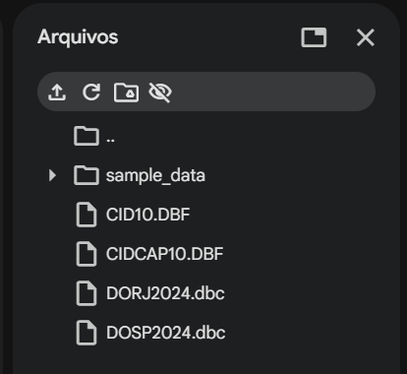
Figura 1 – Diretórios com os arquivos.

Essa organização inicial é fundamental para garantir rastreabilidade dos dados, facilitar o processo de ETL e permitir que outros usuários compreendam a origem das informações utilizadas.

  - Evidência do Ambiente de Processamento e Execução do ETL
Como evidência do processamento dos dados, apresenta-se o ambiente de desenvolvimento utilizado para execução do processo de ETL. O tratamento foi realizado no Google Colab, por meio de notebooks interativos contendo os scripts de extração, limpeza, padronização e enriquecimento dos dados.

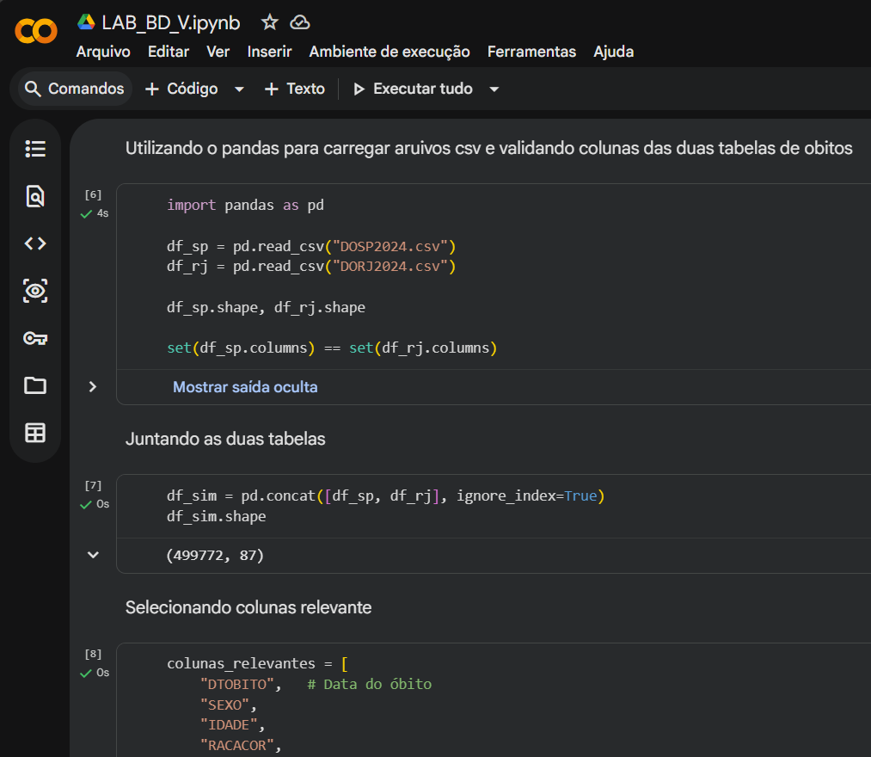
Figura 2 – Ambiente Google Colab e execução dos scripts.

O uso de notebooks documentados contribui para a transparência do processo, permitindo a visualização clara das etapas executadas e favorecendo a reprodutibilidade da solução proposta.

  - Evidência do Tratamento e Padronização dos Dados
Durante o processo de transformação, foram aplicadas regras de limpeza e padronização, incluindo o tratamento de valores ausentes, conversão de tipos de dados, normalização de campos categóricos e aplicação de valores padronizados como “desconhecido” para informações não preenchidas.

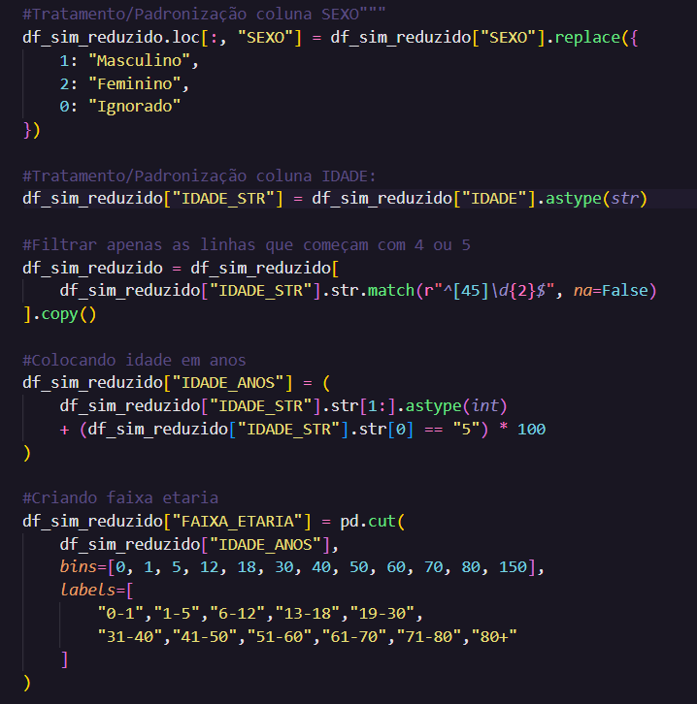
Figura 3 – Script demonstrando tratamento e padronização de campos.

Essa etapa evidencia a aplicação prática de conceitos de qualidade de dados, fundamentais para garantir consistência e confiabilidade das informações disponibilizadas à sociedade.

  - Evidência da Integração com Fontes Externas (IBGE)
Como parte do enriquecimento da base de dados, foi realizada a integração com a API pública do IBGE, permitindo associar códigos de municípios a informações geográficas completas, como nome do município, unidade federativa e região administrativa.

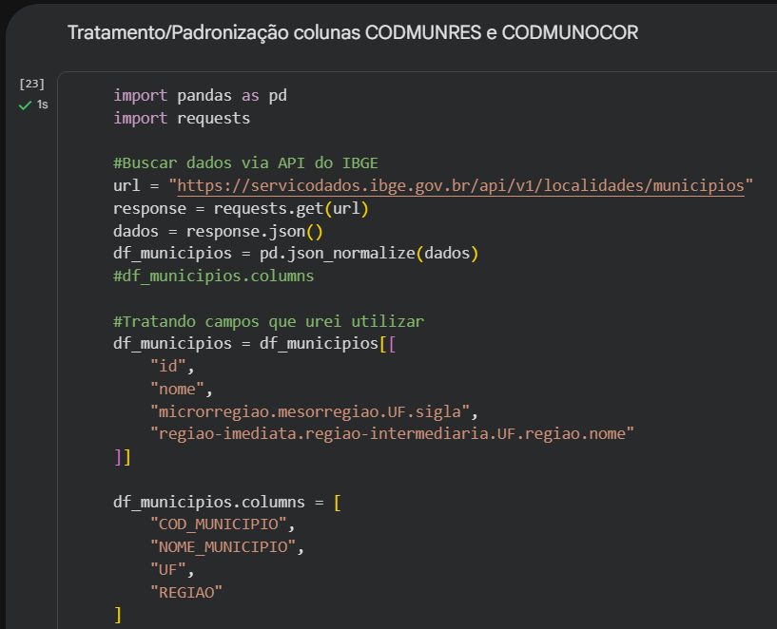
Figura 4 – Script de integração com a API do IBGE.

Essa integração amplia significativamente o valor social da base, possibilitando análises por localização geográfica de forma mais compreensível para usuários não especializados.

  - Evidência da Integração com Tabelas Auxiliares da CID-10
Outra evidência relevante refere-se à integração das tabelas auxiliares do padrão CID-10 (CID10 e CIDCAP10), utilizadas para traduzir códigos de causas de óbito em descrições textuais e classificações por capítulos oficiais.

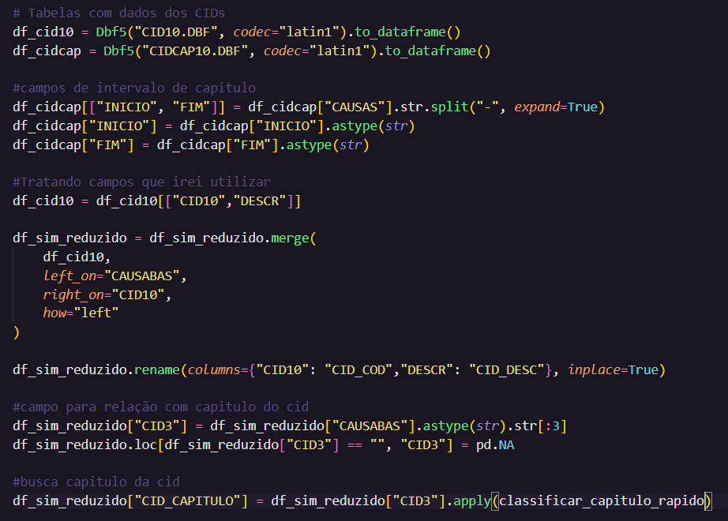
Figura 5 – Exemplo de junção entre a base e tabelas da CID-10.

Essa etapa reduz a complexidade técnica da base original e contribui diretamente para a democratização do acesso à informação em saúde pública.

  - Evidência da Base Final Tratada
Após a conclusão do processo de ETL, os dados tratados foram consolidados em uma nova base estruturada, pronta para consultas, análises e posterior carga em um sistema gerenciador de banco de dados relacional.

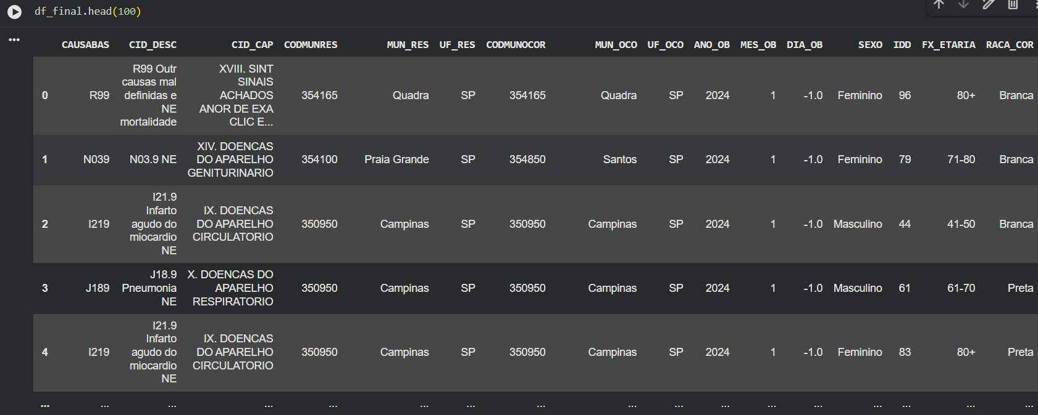
Figura 6 – Visualização da base final tratada.
Essa evidência demonstra o resultado prático do projeto nesta etapa, consolidando a transformação de dados públicos complexos em informações organizadas, acessíveis e socialmente úteis.

- Modelagem e Implementação do Banco de Dados Relacional
Após a conclusão do processo de extração, transformação e limpeza dos dados, iniciou-se a fase de organização das informações em um banco de dados relacional. Essa etapa teve como objetivo estruturar os dados de forma consistente, normalizada e preparada para consultas analíticas, garantindo integridade, clareza e facilidade de uso das informações por diferentes públicos.
A modelagem foi desenvolvida com base na análise do domínio dos dados do Sistema de Informações sobre Mortalidade (SIM), considerando tanto os aspectos técnicos da base original quanto a necessidade de tornar os dados mais acessíveis e compreensíveis do ponto de vista social. Para isso, adotou-se uma abordagem progressiva, iniciando pela modelagem conceitual, seguida pela modelagem lógica e, posteriormente, pela implementação física do banco de dados.

  - Definição das Entidades e Relacionamentos – Modelo Conceitual
A modelagem conceitual do banco de dados teve como objetivo representar, de forma abstrata, o domínio das informações do Sistema de Informações sobre Mortalidade (SIM), sem considerar aspectos de implementação ou tecnologias específicas de banco de dados. Nessa etapa, buscou-se compreender quais informações são essenciais, como elas se relacionam e quais regras básicas regem esses relacionamentos.
A partir da análise da base tratada e do contexto epidemiológico dos dados, foram identificadas as principais entidades, bem como os relacionamentos existentes entre elas, com a definição de suas respectivas cardinalidades. Essa abordagem permitiu uma visão clara e organizada do problema, servindo como base para as etapas posteriores de modelagem.
No modelo conceitual, destacam-se as seguintes entidades principais:
- Óbito: entidade central do modelo, representando cada registro de ocorrência de óbito.
- Município: utilizada para representar tanto o município de residência quanto o município de ocorrência do óbito.
- Sexo e Raça/Cor: entidades de domínio responsáveis pela padronização das informações demográficas.
- Causa do Óbito: representa a causa básica do óbito, conforme a Classificação Internacional de Doenças (CID-10).
- Capítulo CID: entidade utilizada para agrupar as causas de óbito conforme os capítulos oficiais da CID-10.
Os relacionamentos entre essas entidades foram definidos de forma a refletir a realidade dos dados, como a associação de múltiplos registros de óbito a um mesmo município, sexo ou causa, respeitando as cardinalidades adequadas (um-para-muitos).
A Figura 7 apresenta o Diagrama Entidade-Relacionamento (DER) correspondente ao modelo conceitual, utilizando notação clássica com entidades representadas por retângulos, relacionamentos por losangos e indicação das cardinalidades entre as entidades.

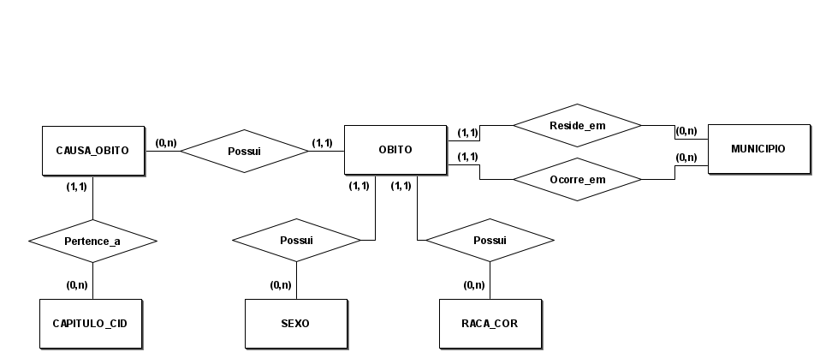
Figura 7 – Diagrama Entidade-Relacionamento (Modelo Conceitual)

Esse modelo conceitual foi fundamental para garantir a correta compreensão do domínio dos dados e orientar a construção do modelo lógico relacional, assegurando coerência entre a realidade representada e a estrutura do banco de dados a ser implementado. Ele foi elaborado considerando não apenas a estrutura técnica dos dados, mas também a clareza necessária para compreensão por usuários externos ao contexto técnico, reforçando o caráter extensionista do projeto.

  - Modelagem Lógica do Banco de Dados
A partir do modelo conceitual definido na etapa anterior, foi desenvolvido o modelo lógico do banco de dados, no qual as entidades e relacionamentos previamente identificados foram transformados em tabelas relacionais, respeitando os princípios da modelagem relacional e da normalização dos dados.
Nesta etapa, cada entidade do modelo conceitual foi convertida em uma tabela, com a definição explícita de seus atributos, chaves primárias e chaves estrangeiras. Os relacionamentos foram representados por meio de restrições de integridade referencial, garantindo a correta associação entre os registros e a consistência dos dados armazenados.
A tabela OBITO foi definida como a tabela principal do modelo lógico, concentrando as informações centrais do evento de óbito, como data, idade, sexo, raça/cor, município de residência, município de ocorrência e causa básica do óbito. As demais tabelas exercem papel de apoio e normalização, evitando redundâncias e promovendo organização adequada das informações.
Foram definidas tabelas de domínio para atributos categóricos, como SEXO e RACA_COR, garantindo padronização dos valores e facilitando a manutenção dos dados. A tabela MUNICIPIO foi estruturada para armazenar informações geográficas completas, permitindo que diferentes registros de óbito façam referência ao mesmo município, tanto para residência quanto para ocorrência.
As causas de óbito foram representadas por meio da tabela CAUSA_OBITO, associada à tabela CAPITULO_CID, responsável por agrupar as causas conforme os capítulos oficiais da CID-10. Essa separação possibilita análises em diferentes níveis de detalhamento, como por causa específica ou por grandes grupos de doenças.
O modelo lógico foi estruturado de forma a atender, no mínimo, à Terceira Forma Normal (3FN), assegurando que:
- Cada tabela possua uma chave primária bem definida;
- Não existam dependências parciais ou transitivas indevidas;
- Cada informação seja armazenada em apenas um local.
Essa abordagem contribui diretamente para a integridade, clareza e eficiência do banco de dados, além de facilitar futuras expansões ou adaptações da estrutura. Essa organização favorece a reutilização do banco por pesquisadores, estudantes e gestores públicos, facilitando consultas e interpretações consistentes dos dados.
A Figura 8 apresenta o modelo lógico relacional, evidenciando as tabelas criadas, seus atributos, chaves primárias (PK) e chaves estrangeiras (FK), bem como os relacionamentos estabelecidos entre elas.

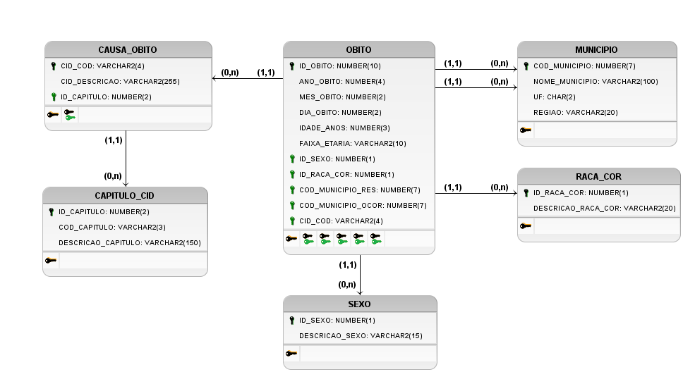
Figura 8 – Modelo lógico do banco de dados relacional

O modelo lógico serviu como base direta para a implementação física do banco de dados, garantindo que a estrutura criada no SGBD refletisse fielmente as decisões de modelagem adotadas nas etapas anteriores.
  - Implementação Física do Banco de Dados
Com base no modelo lógico definido, foi realizada a implementação física do banco de dados relacional. Nesta fase, a estrutura projetada foi traduzida para comandos SQL de definição de dados (DDL), respeitando os tipos de dados, restrições e relacionamentos estabelecidos anteriormente.
A implementação e os testes foram realizados em ambiente SQL online, utilizado como meio de validação funcional da estrutura, considerando as limitações de tempo e infraestrutura, sem prejuízo à comprovação do funcionamento do banco, adotando tipos de dados adequados ao domínio das informações, como campos numéricos para códigos e identificadores, campos do tipo texto para descrições e atributos categóricos, além da definição explícita de obrigatoriedade para informações essenciais.
Foram criadas todas as tabelas previstas no modelo lógico, incluindo:
- Tabelas de domínio (SEXO e RACA_COR);
- Tabela geográfica (MUNICIPIO);
- Tabelas auxiliares da CID-10 (CAPITULO_CID e CAUSA_OBITO);
- Tabela principal (OBITO), responsável por consolidar os registros de óbitos.
Cada tabela foi criada com sua respectiva chave primária, garantindo a unicidade dos registros. Na tabela principal, foram definidos campos obrigatórios para informações fundamentais, como ano do óbito, mês, sexo e causa básica, assegurando consistência mínima dos dados armazenados.
A Figura 9 apresenta um trecho do script SQL utilizado na criação das tabelas, evidenciando a definição das colunas, tipos de dados e chaves primárias.

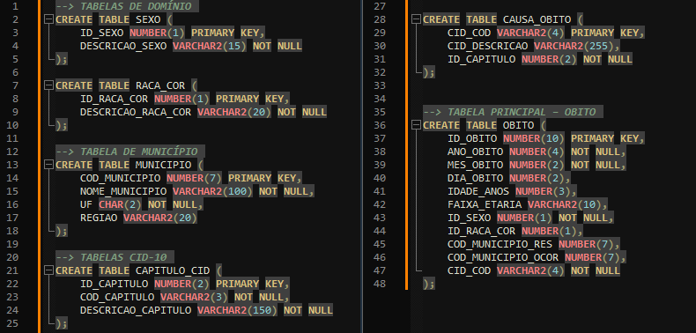
Figura 9 – Script SQL de criação das tabelas

A implementação física foi realizada de forma fiel ao modelo lógico, garantindo que a estrutura do banco refletisse corretamente as decisões de modelagem adotadas e estivesse preparada para receber os dados tratados provenientes do processo de ETL.
  - Definição de Restrições de Integridade Referencial e Regras de Validação
Com o banco de dados fisicamente implementado, foram definidas restrições de integridade com o objetivo de garantir consistência, confiabilidade e correção dos dados armazenados. Essas restrições são fundamentais para assegurar que os relacionamentos entre as tabelas reflitam corretamente as regras do domínio dos dados e impeçam a inserção de informações inválidas ou incoerentes.
A integridade referencial foi assegurada por meio da definição de chaves estrangeiras na tabela principal de óbitos, estabelecendo vínculos diretos com as tabelas de domínio, geográficas e auxiliares. Dessa forma, cada registro de óbito permanece corretamente associado a um sexo válido, a uma raça/cor padronizada, a municípios existentes e a uma causa básica de óbito previamente cadastrada.
Além das chaves estrangeiras, foram aplicadas restrições do tipo CHECK, responsáveis por validar valores específicos de determinados atributos. Essas regras incluem, por exemplo, a validação do mês e do dia do óbito, evitando o armazenamento de valores fora dos limites aceitáveis, bem como regras simples de domínio para campos categóricos.
A Figura 10 ilustra parte do script SQL utilizado para a definição das chaves estrangeiras e das restrições de validação, demonstrando como a integridade dos dados foi garantida no nível do banco de dados.

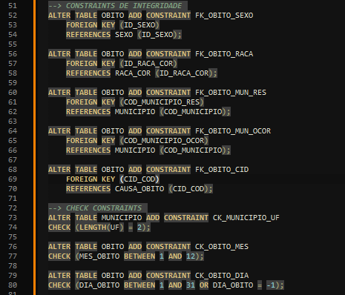
Figura 10 – Definição de chaves estrangeiras e restrições de integridade

A aplicação dessas restrições reforça a qualidade da base de dados, reduzindo a possibilidade de inconsistências e assegurando que as informações armazenadas estejam alinhadas às regras estabelecidas durante o processo de modelagem. Essa abordagem contribui diretamente para a confiabilidade das análises futuras e para o uso adequado da base por diferentes públicos.
  - Otimização da Estrutura e Preparação para Consultas Analíticas
Considerando o volume potencial de registros da base do Sistema de Informações sobre Mortalidade (SIM) e o caráter analítico do banco de dados proposto, foram adotadas estratégias de otimização visando melhorar o desempenho das consultas e garantir eficiência na recuperação das informações.
A principal estratégia aplicada foi a criação de índices nos campos mais frequentemente utilizados em operações de filtragem, junção e agregação. Esses índices foram definidos prioritariamente na tabela principal de óbitos, contemplando atributos relacionados à causa do óbito, município de residência, município de ocorrência, sexo e raça/cor.
A criação desses índices reduz o tempo de resposta das consultas SQL, especialmente em cenários de análises estatísticas, geração de relatórios e exploração de dados por recortes geográficos, temporais e demográficos. Essa otimização é fundamental para garantir que a base permaneça eficiente mesmo com o crescimento do volume de dados ao longo do tempo.
A Figura 11 apresenta um trecho do script SQL utilizado para a criação dos índices definidos na estrutura do banco de dados.

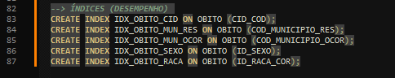
Figura 11 – Criação de índices para otimização de consultas

A adoção dessas práticas de otimização reforça o preparo do banco de dados para uso analítico, tornando a estrutura adequada tanto para consultas simples quanto para análises mais complexas, alinhando desempenho técnico e usabilidade da informação.

  - Validação da Estrutura do Banco de Dados
Após a implementação física do banco de dados relacional, foi realizada a validação da estrutura criada com o objetivo de verificar a correta criação das tabelas, a definição adequada das colunas e tipos de dados, bem como a coerência da implementação em relação ao modelo lógico previamente definido. Essa validação é uma etapa fundamental para assegurar que o banco esteja tecnicamente consistente e apto a receber e suportar consultas sobre os dados tratados.
Para essa verificação, o script de definição de dados (DDL) foi executado em um ambiente SQL online, permitindo simular a criação do banco de dados de forma controlada e independente de um ambiente local. Após a execução do script, foram realizadas consultas às visões de dicionário de dados do próprio SGBD, com o objetivo de inspecionar a estrutura resultante.
Inicialmente, foi utilizada a visão USER_TABLES para confirmar a criação das tabelas previstas no modelo lógico. Essa consulta permitiu verificar a existência das tabelas SEXO, RACA_COR, MUNICIPIO, CAPITULO_CID, CAUSA_OBITO e OBITO, todas associadas ao tablespace padrão do usuário, indicando que o script foi executado com sucesso e sem erros estruturais.
Em seguida, foi utilizada a visão USER_TAB_COLS para inspecionar detalhadamente a estrutura interna das tabelas, analisando os nomes das colunas, os tipos de dados definidos e sua aderência ao domínio das informações. Essa verificação confirmou que os atributos foram corretamente implementados, com uso adequado de tipos numéricos para códigos e identificadores, campos do tipo texto para descrições e atributos categóricos, além da correta separação entre tabelas de domínio, tabelas auxiliares e a tabela principal de óbitos.
A Figura 12 apresenta o resultado dessas consultas ao dicionário de dados, evidenciando tanto a listagem das tabelas criadas quanto a estrutura detalhada de suas colunas. Essa visualização confirma que a implementação física reflete fielmente o modelo lógico proposto, respeitando a normalização, a organização dos dados e as decisões de modelagem adotadas ao longo do projeto.

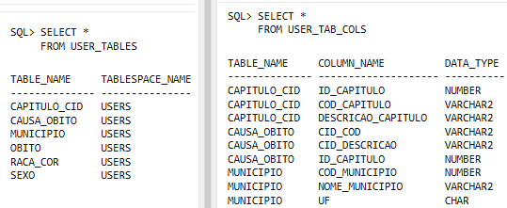
Figura 12 – Validação da estrutura do banco de dados

A validação realizada demonstra que o banco de dados está corretamente estruturado, com tabelas consistentes e preparadas para a inserção dos dados tratados no processo de ETL. Do ponto de vista técnico, essa etapa assegura a integridade da solução implementada. Do ponto de vista acadêmico, técnico e extensionista, comprova a viabilidade prática da modelagem desenvolvida, consolidando a transição entre o projeto conceitual, o modelo lógico e sua efetiva materialização em um banco de dados relacional funcional.
  - Inserção de Dados e Validação do Funcionamento do Banco
Após a criação da estrutura do banco de dados no SGBD, foi realizada a etapa de inserção dos dados tratados (DML), com o objetivo de validar o funcionamento prático da modelagem proposta. Para isso, foram utilizados scripts SQL contendo comandos INSERT, conforme Figura 13, gerados a partir da base de dados previamente tratada, garantindo compatibilidade com a estrutura definida no modelo lógico.
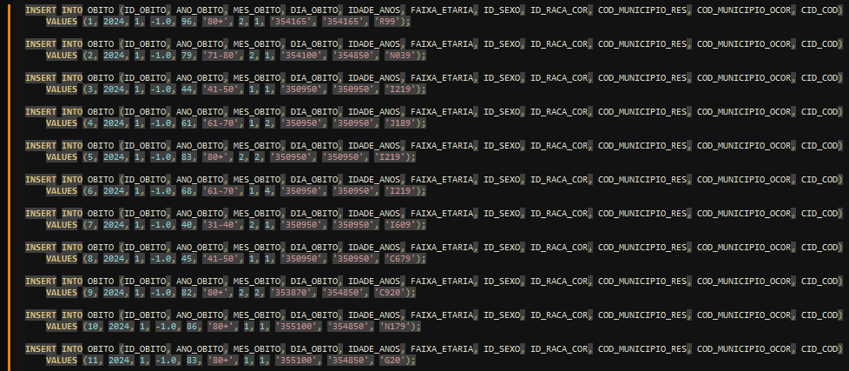
Figura 13 – Evidência de inserção de dados

A carga de dados contemplou registros reais provenientes da base pública do Sistema de Informações sobre Mortalidade (SIM), respeitando as restrições de integridade referencial estabelecidas, como chaves primárias, chaves estrangeiras e restrições de domínio. Durante esse processo, foi possível verificar que a estrutura do banco se mostrou consistente e adequada para receber os dados, sem ocorrência de violações de integridade.
Após a inserção, foi executado o SELECT conforme a Figura 14, com o objetivo de confirmar a correta persistência das informações e o relacionamento entre as tabelas, validando o funcionamento do banco de dados como um todo.

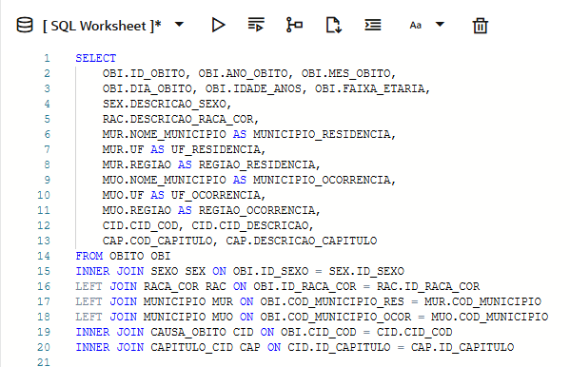
Figura 14 – Select executado na base de dados.

Essa etapa permitiu comprovar que os dados estavam acessíveis de forma estruturada, possibilitando consultas por município, causa do óbito, sexo, raça/cor e período, conforme os objetivos do projeto, o resultado parcial do SELECT apresentado na Figura 14 é demonstrado na Figura 15.

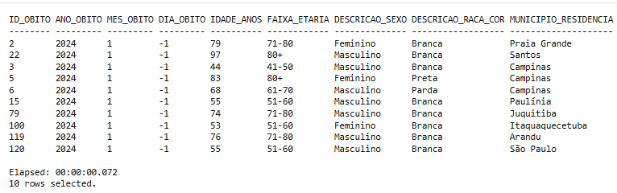
Figura 15 – Saida da consulta realizada

Com isso, o banco de dados pode ser considerado funcional, estando apto tanto para análises técnicas quanto para uso por terceiros interessados em explorar informações públicas relacionadas à mortalidade, atendendo ao propósito extensionista da disciplina. Essa consulta exemplifica como o banco pode ser utilizado por diferentes públicos para análise e interpretação de dados de mortalidade, reforçando sua aplicabilidade social.
De forma geral, o processo de modelagem e implementação do banco de dados relacional permitiu transformar um conjunto de dados públicos complexos em uma estrutura organizada, consistente e funcional, adequada para consultas analíticas e uso por diferentes públicos. Ao longo desta etapa, foram consolidados o modelo conceitual, o modelo lógico e a implementação física, com validação estrutural, definição de regras de integridade, inserção de dados reais e verificação do funcionamento do banco por meio de consultas SQL.
O resultado obtido demonstra que a solução proposta atende tanto aos requisitos técnicos da disciplina quanto aos objetivos extensionistas do projeto, ao viabilizar o acesso estruturado à informação pública e possibilitar sua utilização em análises epidemiológicas, estudos acadêmicos e apoio à tomada de decisão. Com o banco de dados devidamente estruturado e validado, o projeto encontra-se preparado para avançar para as próximas etapas, voltadas à documentação de uso e à ampliação do acesso aos dados pela sociedade.

